1. Trình duyệt đang sử dụng phiên bản HTTP 1.0 hay 1.1? Phiên bản HTTP

server đang sử dụng là bao nhiêu?

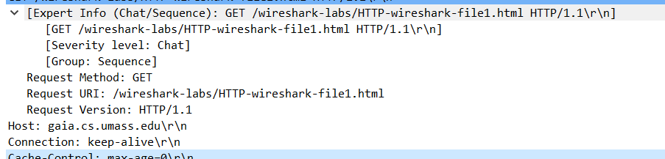

**Trình duyệt sử dụng phiên bản 1.1**

**Phiên bản http server đang sử dụng phiên bản 1.1**

2. Trình duyệt hỗ trợ những ngôn ngữ nào?

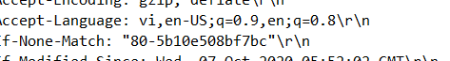

**Sử dụng ngôn ngữ việt và Anhz**

3. Địa chỉ IP của máy tính bạn là bao nhiêu? Của gaia.cs.umass.edu server là

bao nhiêu?

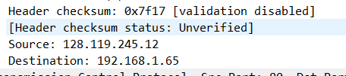

4. Mã trạng thái (status code) trả về từ server là gì?

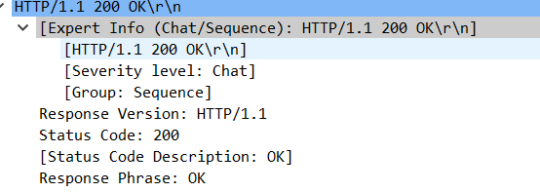

=>Mã trạng thái (status code) trả về từ server là 200

5. Thời điểm file HTML được thay đổi lần cuối tại server là lúc nào?



**Thời điểm wed,07 oct 2020 05:53:03**

6. Server đã trả về cho trình duyệt bao nhiêu bytes nội dung?



**Server trả về 128 bytes nội dung**

7. Bằng cách xem xét dữ thiệu thô trong packet content window, có phần dữ

liệu nào không được hiển thị ra ở packet-details window hay không? Nếu có, cho biết

Không

8. Xem xét nội dung của HTTP GET đầu tiên. Bạn có thấy dòng “IF-

MODIFIED-SINCE” hay không?



**không thấy dòng “IF-MODIFIED-SINCE”**

9. Xem xét nội dung phản hồi từ server. Server có thật sự trả về nội dung của

file HTML hay không? Tại sao?

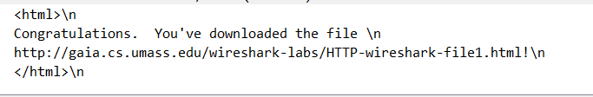

10. Xem xét nội dung của HTTP GET thứ 2. Bạn có thấy dòng “IF-

MODIFIED-SINCE” hay không? Nếu có, giá trị của IF-MODIFIED-SINCE là

gì?



11. Mã trạng thái HTTP được trả về từ server tương ứng với HTTP GET thứ 2 là gì? Ý nghĩa nó là gì? Server có thật sự gửi về nội dung của file hay không?

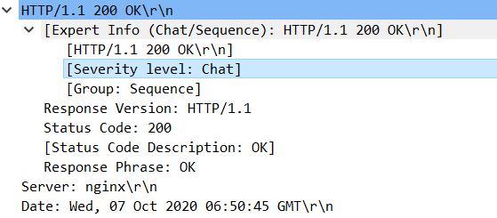

Giải thích.

12. Trình duyệt đã gửi bao nhiêu HTTP GET? Dòng “THE BILL OF

RIGHTS” được chứa trong gói tin phản hồi thứ mấy?

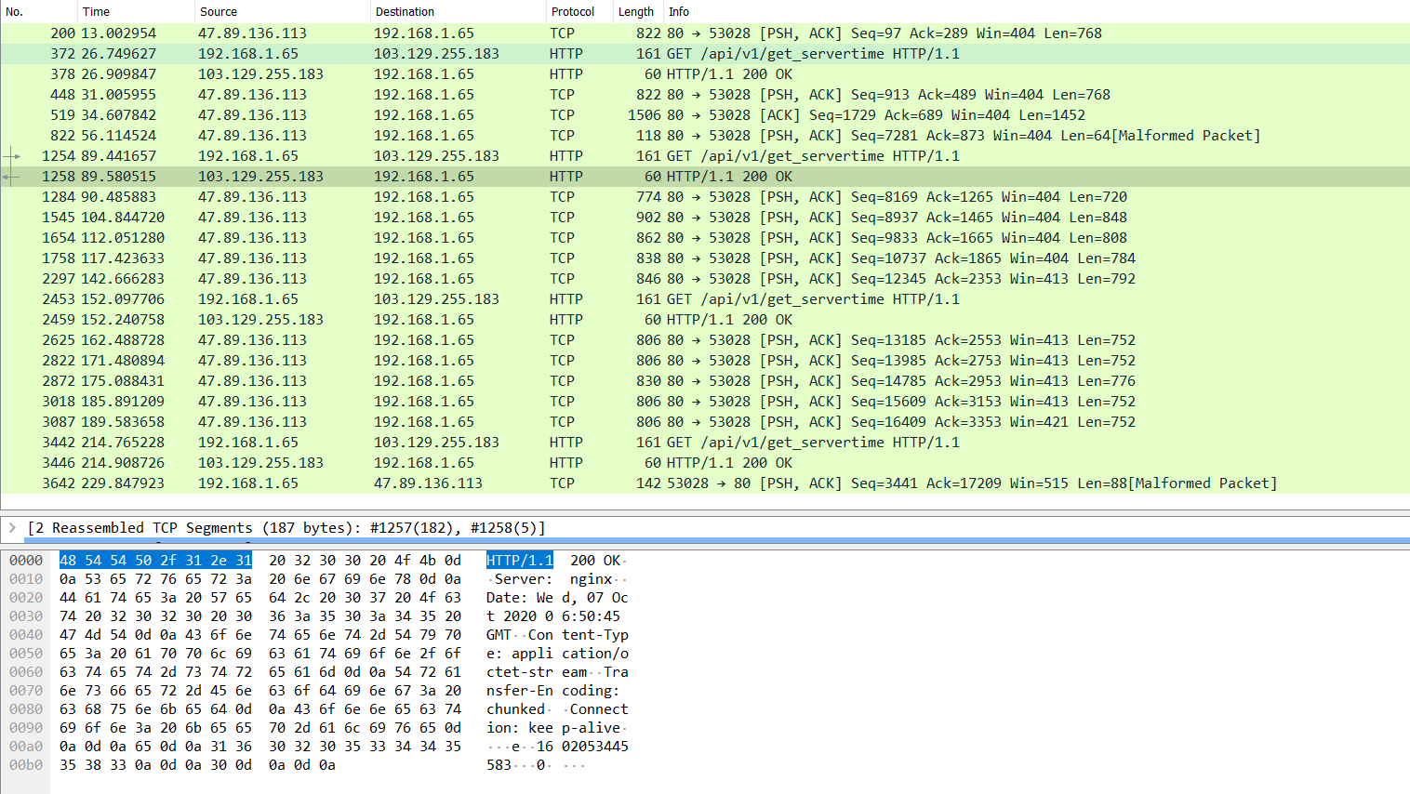

13. Gói tin phản hồi thứ mấy chứa mã trạng thái và ý nghĩa của nó?

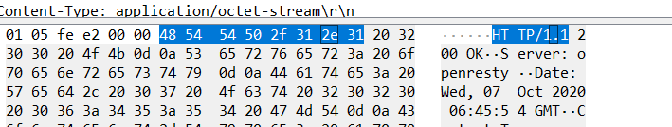**truy dấu thành công**

14. Mã trạng thái và ý nghĩa của HTTP response là gì?



15. Cần bao nhiêu TCP segments để chứa hết HTTP response và nội dung của

The Bill of Rights?

Cần 1 TCP segments để chứa hết HTTP response và nội dung của The Bill of Rights.

16. Trình duyệt đã gửi bao nhiêu HTTP GET? Đến những địa chỉ IP nào?

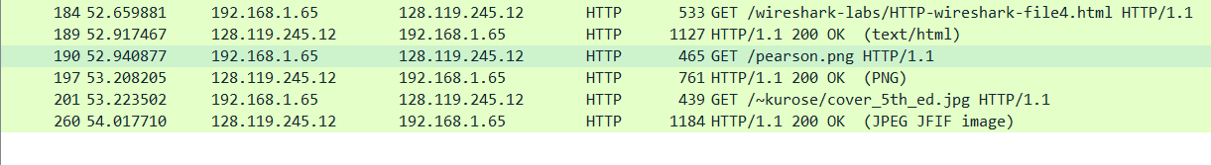

17. Trình duyệt download các file hình ảnh này tuần tự hay song song? Giải

thích?

Trình duyệt download các file hình ảnh này tuần tự vì ta có thể thấy qua thời gian download

2 frame đó về

18. Mã trạng thái và ý nghĩa nó trong HTTP response tương ứng với HTTP

GET đầu tiên là gì?



19. Khi nào trình duyệt gửi HTTP GET lần thứ 2, trường dữ liệu nào mới nào

xuất hiện trong HTTP GET?